МИНИСТЕРСТВО НАУКИ И ВЫСШЕГО ОБРАЗОВАНИЯ

РОССИЙСКОЙ ФЕДЕРАЦИИ

Федеральное государственное бюджетное образовательное учреждение

высшего образования

«Московский государственный технический университет имени Н.Э. Баумана

(национальный исследовательский университет)»

**ВЫПУСКНАЯ КВАЛИФИКАЦИОННАЯ РАБОТА**

**по курсу**

«Data Science»

**Тема:** «**Прогнозирование конечных свойств новых материалов**

**(композиционных материалов)»**

Слушатель Федосеев Алексей Анатольевич

# 

Москва, 2024

# Содержание

Содержание 2

Введение 3

1. Аналитическая часть 5

1.1. Постановка задачи 5

1.2. Описание используемых методов 7

1.3. Разведочный анализ данных 20

2. Практическая часть 25

2.1. Предобработка данных 26

2.2. Разработка и обучение модели 27

2.3. Тестирование модели 31

2.4. Написать нейронную сеть, которая будет рекомендовать соотношение «матрица-наполнитель» 32

2.5. Разработка приложения 36

2.6. Создание удалённого репозитория и загрузка 39

2.7. Заключение 40

2.8. Список используемой литературы и веб ресурсы. 40

2.9. Приложение 1 44

# 

# **Введение**

Композиционные материалы представляют собой изделия, состоящие из нескольких компонентов, которые не растворяются друг в друге, имеют чётко разделённые границы и сильное взаимодействие в области контакта. Один из ключевых элементов композитных материалов называется матрицей — это непрерывная фаза, в которую интегрируются другие компоненты, известные как армирующие элементы или наполнители.

Популярность композиционных материалов объясняется их многочисленными преимуществами по сравнению с традиционными металлами и сплавами. Например, железобетон представляет собой классический композит, состоящий из стали, используемой в арматуре, и бетона.

Базальт — это магматическая вулканическая порода, которая является одной из самых распространённых на Земле и на других планетах Солнечной системы. Базальт образуется при затвердевании силикатного магматического расплава, и его основное количество встречается на срединно-океанических хребтах, образующих океаническую кору. В последние годы активно развивается использование композитов на основе базальтовых волокон.

Базальтопластик представляет собой современный композит, состоящий из базальтовых волокон, соединённых органическим связующим веществом. Этот материал успешно конкурирует с металлическими изделиями, превосходя их по коррозионной стойкости, устойчивости к кислотам и щелочам, а также по другим характеристикам. Одной из основных задач данного исследования является прогнозирование конечных свойств новых материалов, основанных на базальтопластике.

Увеличение разнообразия материалов, применяемых для проектирования новых композитных изделий, создаёт потребность в точной оценке свойств этих материалов при минимальных затратах. Для этого обычно используются два метода: физические испытания образцов или расчёт свойств на основе физико-математических моделей. Разработка композитных материалов традиционно требует долгосрочных исследований, поскольку вычислить конечные характеристики композита, исходя только из свойств его отдельных компонентов, невозможно. Чтобы достичь необходимых характеристик, требуется провести множество комбинированных тестов. Это ставит задачу прогнозирования характеристик материала, что позволяет значительно снизить затраты на его разработку и сократить расходы на рабочую силу. Основной идеей прогнозирования является создание модели, которая бы точно предсказывала свойства композита на основе данных о компонентах (связующем и армирующем материале).

В ходе работы были разработаны несколько моделей, которые с высокой вероятностью могут прогнозировать такие параметры, как модуль упругости и прочность при растяжении. Кроме того, были созданы две нейронные сети, предлагающие оптимальное соотношение между матрицей и наполнителем. На основе одной из этих нейронных сетей было разработано интуитивно понятное веб-приложение с высоким уровнем удобства для пользователей, использующее фреймворк Flask.

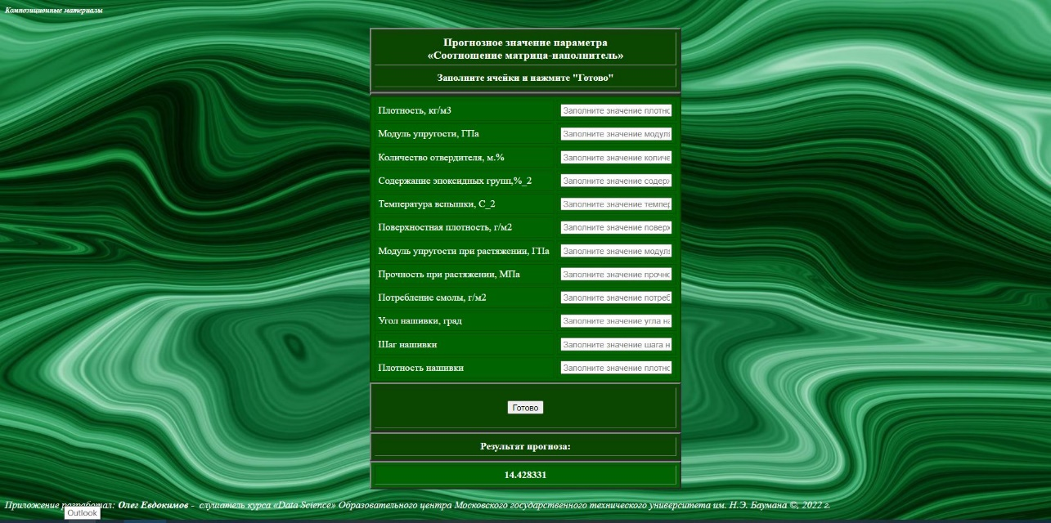

Рисунок 1 - скриншот работающего приложения на фреймворке Flask

1. **Аналитическая часть**
   1. **Постановка задачи**

Для исследовательской работы были даны 2 файла: X_bp.xlsx (с данными о параметрах базальтопластика, состоящий из 1024 строки и 11 столбцов) и X_nup.xlsx (данными нашивок углепластика, состоящий из 1041 строки и 4 столбцов).

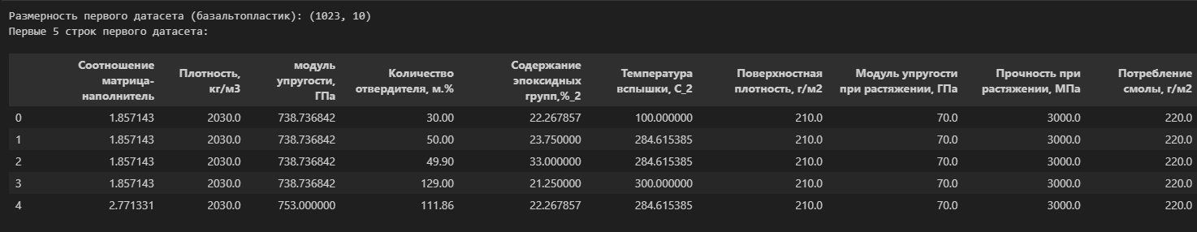

Рисунок 2 – пример начала работы с файлом X_bp.xlsx

Цель работы разработать модели для прогноза модуля упругости при растяжении, прочности при растяжении и соотношения «матрица-наполнитель». Для этого нужно объединить 2 файла. Часть информации (17 строк таблицы способов компоновки композитов) не имеют соответствующих строк в таблице соотношений и свойств используемых компонентов композитов, поэтому были удалены.

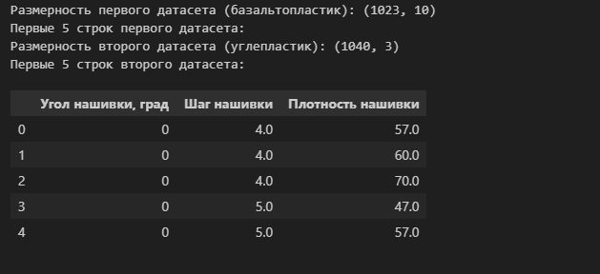

Рисунок 3 - пример начала работы с файлом X_nup.xlsx

Затем провести разведочный анализ данных, нарисовать гистограммы распределения каждой из переменной, диаграммы ящика с усами, попарные графики рассеяния точек.

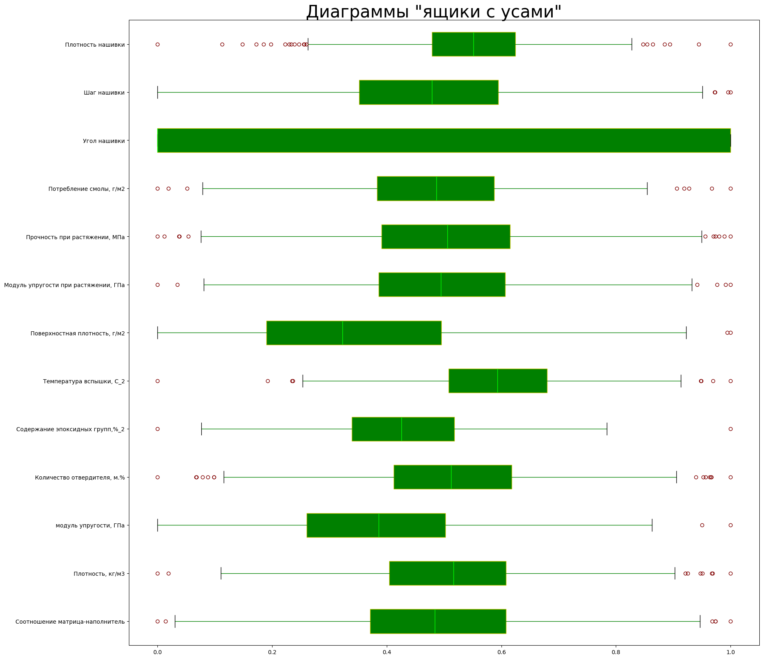

Рисунок 4 - диаграмма "ящик с усами" в объединённом датасете

Для каждой из колонок данных необходимо рассчитать среднее и медианное значения, провести анализ выбросов и пропусков, а также исключить аномальные значения. Затем данные поддаются предварительной обработке: удаляются шумы и выбросы, выполняются нормализация и стандартизация. Обучить несколько моделей для предсказания модуля упругости и прочности при растяжении. Разработать нейронную сеть, способную рекомендовать оптимальное соотношение матрица-наполнитель. Создать приложение с графическим интерфейсом, которое будет предсказывать это соотношение. Оценить точность моделей на тренировочных и тестовых данных. Разместить код исследования в репозитории GitHub и оформить файл README.

* 1. **Описание используемых методов**

Задача, рассматриваемая в рамках классификации в области машинного обучения, относится к обучению с учителем и, в частности, является задачей регрессии. Основной целью алгоритмов обучения с учителем является нахождение функции зависимости и минимизация ошибки. Для достижения наилучших результатов в исследовании были использованы следующие методы:

* метод опорных векторов;
* случайный лес;
* линейная регрессия;
* градиентный бустинг;
* K-ближайших соседей;
* дерево решений;
* стохастический градиентный спуск;
* многослойный перцептрон;
* Лассо.

Метод опорных векторов (Support Vector Regression, SVR) был выбран, поскольку этот алгоритм хорошо работает с малыми объемами данных. SVR относится к алгоритмам обучения с учителем, применяемым для классификации и регрессионного анализа. Он использует контрольное обучение для построения моделей и анализа данных с целью распознавания паттернов. В процессе обучения алгоритм классифицирует объекты в одну из двух категорий и строит модель, которая классифицирует новые наблюдения.

Модель SVR строит гиперплоскость в пространстве данных, таким образом, чтобы максимизировать разрыв между точками разных категорий. Каждое наблюдение представляется как точка (вектор) в p-мерном пространстве, а линия или гиперплоскость разделяет классы.

Преимущества метода:

* Хорошо работает с небольшими датасетами.
* Эффективен при большом количестве гиперпараметров.
* Способен обрабатывать ситуации, когда количество гиперпараметров превышает количество наблюдений.
* Имеет возможность гибкой настройки разделяющей функции.
* Алгоритм минимизирует ошибку классификации, максимизируя разделяющую полосу, что служит дополнительной "подушкой безопасности".

Недостатки метода:

* Высокая чувствительность к шуму в данных, что требует тщательной работы с выбросами. В противном случае шумные данные могут стать опорными точками, нарушая построение разделяющей гиперплоскости.
* Долгое время обучения при работе с большими данными.
* Сложности в подборе полезных преобразований данных.
* Трудности интерпретации параметров модели, что привело к рассмотрению альтернативных методов.

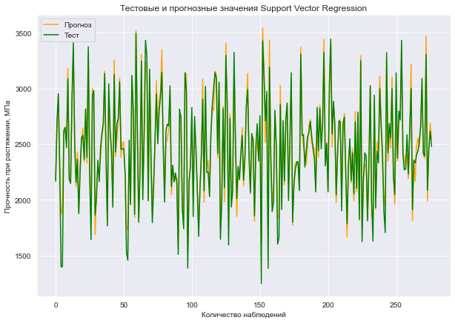

Рисунок 5 - график метода опорных векторов для прочности при растяжении, МПа

Случайный лес (Random Forest) — это метод, основанный на множестве решающих деревьев, и представляет собой универсальный алгоритм машинного обучения с учителем, относящийся к ансамблевым методам. Когда точность одного дерева решений оказывается недостаточной, случайный лес использует коллектив моделей для улучшения результатов.

Преимущества метода:

* Не склонен к переобучению.
* Не требует сложной предобработки данных.
* Эффективно справляется с пропущенными значениями, а также с данными, содержащими большое количество классов и признаков.
* Обладает высокой точностью предсказания и внутренней оценкой обобщающей способности модели.
* Высокая параллелизация и масштабируемость, что позволяет эффективно работать с большими объемами данных.

Недостатки метода:

* Процесс построения модели может занимать значительное время.
* Модели случайного леса сложны для интерпретации, что ограничивает их объяснимость.
* Не обладает возможностью экстраполяции (не может делать предсказания за пределами диапазона обучающих данных).
* Может недообучаться на небольших выборках или в случае плохо подобранных гиперпараметров.

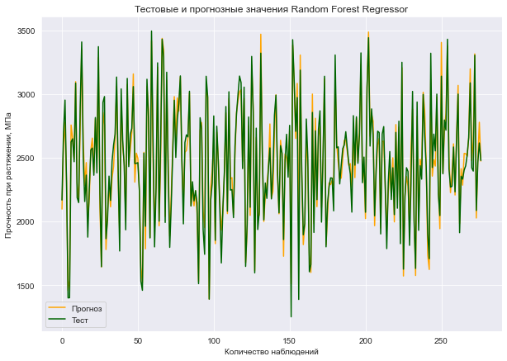

Рисунок 6 - график "случайного леса" для прочности при растяжении, МПа

Линейная регрессия (Linear Regression) — это один из самых простых и популярных алгоритмов машинного обучения, основанный на контролируемом обучении. Он используется для моделирования зависимости между одной независимой переменной (входной) и одной зависимой переменной (выходной). Линейная регрессия помогает найти наилучшую прямую (или гиперплоскость) для описания этой зависимости. Модель регрессии вычисляет несколько метрик для оценки качества модели. Одной из таких метрик является R² (коэффициент детерминации), который показывает, насколько хорошо модель объясняет дисперсию данных. Если R² равно 1, модель полностью объясняет вариацию данных. Если R² равно 0,5, это означает, что модель объясняет только половину дисперсии, а оставшиеся отклонения не имеют объяснения. Чем выше значение R², тем точнее модель.

Преимущества метода:

* Быстрая и простая в реализации.
* Легко интерпретируемая модель.
* Низкая сложность по сравнению с более сложными алгоритмами.

Недостатки метода:

* Моделирует только линейные зависимости, что ограничивает её применимость для сложных, нелинейных данных.
* Требует прямой связи между зависимыми и независимыми переменными.
* Чрезмерно чувствительна к выбросам, которые могут сильно повлиять на результат.
* Моделирует лишь линейные границы, что делает её неэффективной для задач, требующих более сложных решений.

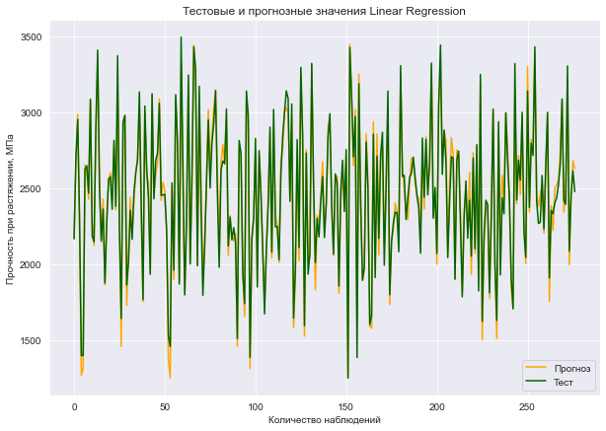

Рисунок 7 график линейной регрессии для прочности при растяжении, МПа

Градиентный бустинг (Gradient Boosting) — это ансамблевый метод, использующий деревья решений, обучаемые с помощью градиентного спуска для минимизации функции потерь. Алгоритм работает итеративно, строя деревья решений поочередно, где каждое новое дерево корректирует ошибки предыдущего. Финальная модель представляет собой линейную комбинацию всех построенных деревьев.

Преимущества метода:

* Каждый новый алгоритм компенсирует ошибки предыдущих, что улучшает точность модели.
* Требуется меньше итераций для достижения хороших результатов.
* Наблюдения выбираются на основе ошибок, что делает модель более точной.
* Легко настраивается, можно точно регулировать скорость обучения и настройки.
* Отличается хорошей интерпретируемостью.

Недостатки метода:

* Тщательно подобранные критерии остановки необходимы, иначе возможен риск переобучения.
* Наблюдения с наибольшими ошибками часто становятся приоритетными, что может привести к нежелательным результатам.
* Менее гибок и менее мощен по сравнению с нейронными сетями.

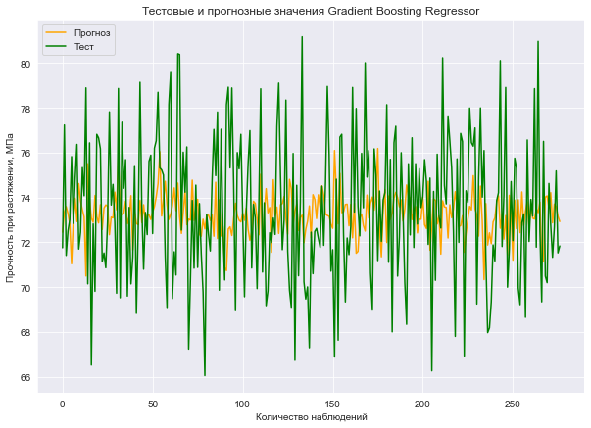

Рисунок 8 - график градиентного бустинга для прочности при растяжении, МПа

Метод ближайших соседей (K-ближайших соседей, kNN — k Nearest Neighbours) — это алгоритм, который работает путем хранения всех обучающих данных в памяти и использует их для поиска ближайших объектов с известными значениями целевой переменной. Алгоритм рассчитывает расстояния между запросом и всеми примерами в данных, выбирает k наиболее близких примеров и затем голосует за наиболее часто встречающуюся метку (для задачи классификации) или усредняет метки (для задачи регрессии).

Преимущества метода:

* Простота в реализации и понимании полученных результатов.
* Низкая чувствительность к выбросам.
* Не требует построения явной модели.
* Допускает настройку нескольких параметров, что позволяет гибко адаптировать метод под задачу.
* Универсальность, применим к различным типам задач.
* Находит оптимальное решение среди доступных данных.
* Эффективен для задач с небольшой размерностью данных.

Недостатки метода:

* Алгоритм замедляется с увеличением объема данных, что может быть проблемой для больших наборов данных.
* Не создает явных правил, поэтому сложнее понять, как алгоритм пришел к своему решению.
* Не обобщает предыдущий опыт, а основывается исключительно на текущих данных.
* Требует сравнения с каждым объектом в обучающей выборке, что приводит к высокой вычислительной трудоемкости.
* Выбор метрики близости имеет большое значение и может существенно повлиять на результат, что затрудняет настройку.
* Зависит от выбранной метрики расстояния, что делает его чувствительным к выбору этой метрики.
* Полное перебирание всех примеров в обучающей выборке при распознавании может сильно нагрузить систему.

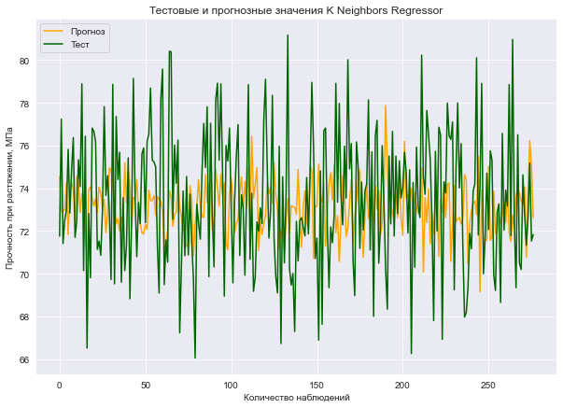

Рисунок 9 - график К-ближайших соседей для прочности при растяжении, Мпа

Дерево принятия решений (DecisionTreeRegressor) — это метод автоматического анализа больших массивов данных, который представляет собой инструмент принятия решений. В основе алгоритма лежит древовидная структура, похожая на блок-схему, которая моделирует процесс принятия решений и предсказания возможных результатов, включая затраты и полезность. Это мощный инструмент для интеллектуального анализа данных и предсказательной аналитики, относящийся к категории контролируемых алгоритмов обучения. Алгоритм может работать как с непрерывными, так и с категориальными выходными переменными. В процессе обучения дерево решений генерирует правила, обобщая множество обучающих примеров. Регрессия дерева решений используется для прогнозирования непрерывных данных, когда зависимость в данных не является очевидной.

Преимущества метода:

* Позволяет визуализировать процесс принятия решений, что помогает выбрать правильное решение в ситуациях, когда результаты одного шага влияют на следующие.
* Правила, по которым строится модель, понятны и интерпретируемы.
* Простой в применении и интерпретации.
* Способен заполнять пропуски в данных, используя наиболее вероятные значения.
* Работает с различными типами переменных.
* Выделяет наиболее важные признаки для прогнозирования.

Недостатки метода:

* Трудности с классификацией при большом числе классов и небольшой обучающей выборке.
* Нестабильность процесса: небольшие изменения в данных могут привести к значительным изменениям в структуре дерева.
* Высокая вычислительная нагрузка при построении модели.
* Необходимость учета размера обучающей выборки, так как для правильного обучения нужно достаточно много данных.
* Ограниченное количество решений для сложных задач, когда зависимость в данных слишком сложная для простого дерева решений.

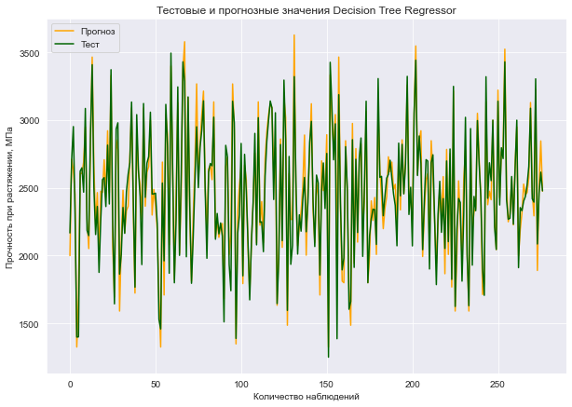

Рисунок 10 - график дерева принятия решений для прочности при растяжении

Стохастический градиентный спуск (SGDRegressor) — это простой, но мощный метод для подгонки линейных классификаторов и регрессоров под выпуклые функции потерь. Он основывается на аппроксимации градиента, вычисляемой только на одном случайном обучающем примере из выборки. Этот подход позволяет эффективно обновлять веса модели, постепенно минимизируя функцию потерь и улучшая точность предсказаний.

Преимущества метода:

* Эффективен и быстр, особенно для задач с большими выборками.
* Прост в реализации и использовании.
* Обладает множеством параметров для настройки, что позволяет адаптировать метод под различные задачи.
* Способен работать с большими и избыточными выборками данных.

Недостатки метода:

* Требует настройки нескольких гиперпараметров, что может быть трудоемким процессом.
* Чувствителен к масштабу данных, поэтому требуется предварительная нормализация признаков.
* Может не сходиться или сходиться слишком медленно, особенно при неподходящих гиперпараметрах.
* Функционал может иметь несколько экстремумов, что делает оптимизацию более сложной.
* Алгоритм может "застрять" в одном из локальных минимумов, не достигая глобального оптимума.
* Возможность переобучения, особенно при слишком малом количестве данных или неподходящих настройках гиперпараметров.

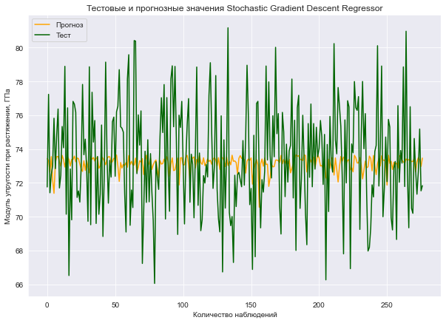

Рисунок 11-график стохастического градиентного спуска для модуля упругости

Многослойный персептрон (MLPRegressor) — это алгоритм обучения с учителем, использующий искусственную нейронную сеть с тремя и более слоями нейронов (персептронов). Многослойный персептрон изучает функцию f(⋅)f(\cdot) с входом размерности mm и выходом размерности oo. В нейронной сети присутствует один входной слой, один или более скрытых слоев и один выходной слой. Этот метод способен решать задачи как классификации, так и регрессии.

Преимущества метода:

* Способен строить сложные разделяющие поверхности, что позволяет решать задачи с нелинейными зависимостями.
* Может осуществлять любое отображение входных данных в выходные, что делает его универсальным для многих типов задач.
* Хорошо обобщает данные, что позволяет улучшать результаты на новых данных.
* Не требует явных предположений о распределении входных данных, что делает его более гибким и универсальным.
* Многослойный персептрон способен изучать и моделировать нелинейные зависимости, что делает его мощным инструментом.

Недостатки метода:

* Имеет невыпуклую функцию потерь, что затрудняет оптимизацию и может привести к застреванию в локальных минимумах.
* Разные инициализации случайных весов могут привести к различной точности модели, что делает результаты чувствительными к начальным условиям.
* Требует настройки множества гиперпараметров (например, числа слоев, количества нейронов в каждом слое, скорости обучения и других).
* Чувствителен к масштабированию входных данных, поэтому данные часто требуют предварительной нормализации или стандартизации.

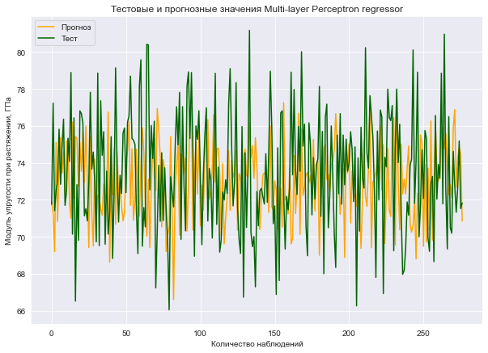

Рисунок 12-график многослойного персептрона для модуля упругости, ГПа

Лассо регрессия (Lasso — Least Absolute Shrinkage and Selection Operator) — это линейная модель, которая вводит регуляризацию для уменьшения сложности модели и предотвращения переобучения, которое может возникнуть при использовании обычной линейной регрессии. Лассо регрессия добавляет к функции потерь дополнительный член, который минимизирует абсолютные значения коэффициентов, что способствует разреженности модели, т.е. обнулению некоторых коэффициентов. Это помогает исключить менее важные признаки и уменьшить коллинеарность, что, в свою очередь, снижает дисперсию модели и повышает её стабильность. Лассо часто используется для прогнозирования временных рядов, таких как авторегрессия.

Преимущества метода:

* Эффективно избавляется от шумов в данных, исключая ненужные признаки.
* Быстро работает и имеет низкую вычислительную нагрузку.
* Способен полностью исключать признаки из модели, что делает её более интерпретируемой.
* Регуляризация помогает уменьшить переобучение и повышает стабильность модели.

Недостатки метода:

* Выбор модели может быть неэффективным и даже ухудшить результаты, особенно при сильной коллинеарности между признаками.
* Может ухудшать качество прогнозирования, так как исключение важных признаков может негативно сказаться на предсказаниях.
* Может приводить к ложным срабатываниям (выбору нерелевантных признаков) в случае, если данные содержат сильную коллинеарность.
* Часто случайным образом выбирает одну из коллинеарных переменных, игнорируя другие, что может быть нежелательным.
* Не всегда даёт лучшие результаты по сравнению с другими методами, такими как пошаговая регрессия или метод главных компонент.

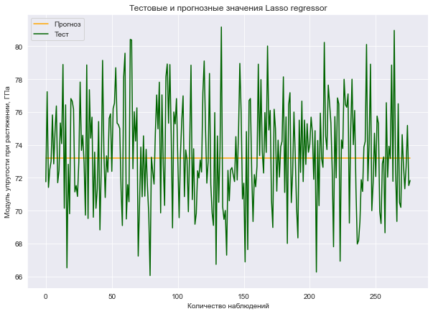

Рисунок 13 - график метода Лассо для модуля упругости, Гпа

Теперь немного подробнее о метриках качества моделей: R² (коэффициент детерминации) отражает, какую долю общей дисперсии целевой переменной модель может объяснить. Чем выше его значение, тем больше вариации в данных объясняется предсказаниями модели.

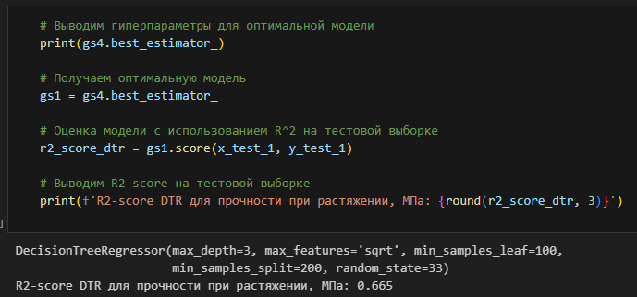

Рисунок 14 – часть кода для результата метрики R2 для метода «Случайный лес»

Если R² близок к 1, это говорит о том, что модель хорошо объясняет данные. Когда же коэффициент детерминации приближается к 0, это означает, что модель не имеет прогностической ценности, и её предсказания лишь повторяют среднее значение целевой переменной. Отрицательные значения R² указывают на очень плохую способность модели объяснять данные.

MSE (среднеквадратичная ошибка) измеряется в тех же единицах, что и целевая переменная. Чем меньше значение MSE, тем точнее модель предсказывает результаты, и тем лучше её прогностическая способность.

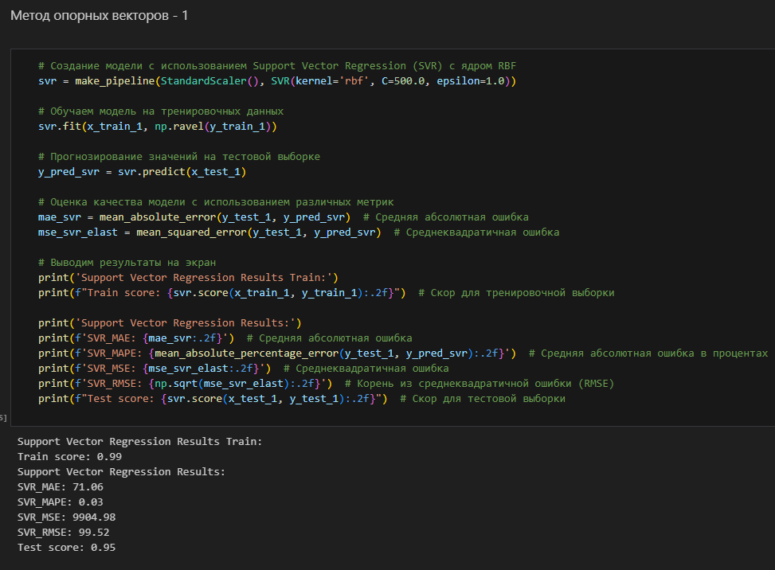

Рисунок 15 - код для вывода различных метрик для метода опорных векторов

* 1. **Разведочный анализ данных**

Перед тем как передать данные в модель машинного обучения, необходимо провести их предварительную обработку и очистку. Необработанные или "грязные" данные могут содержать ошибки и пропущенные значения, что снижает надёжность модели и может привести к неверным результатам. Однако удалять данные без должных оснований также неправильно. Поэтому первым шагом всегда должно быть тщательное исследование набора данных, чтобы понять его структуру и выявить возможные проблемы.

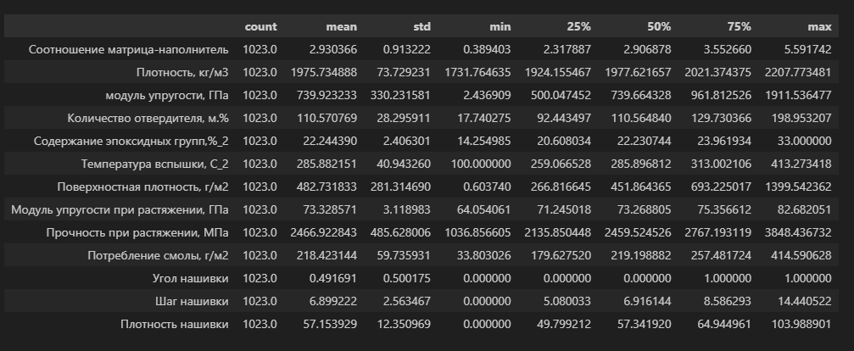

Рисунок 16 - описательная статистика датасета

Цель разведочного анализа данных заключается в том, чтобы получить первоначальное представление о распределении переменных в исходном наборе данных, оценить качество этих данных (выявить пропуски и выбросы), а также исследовать взаимосвязи между переменными. Этот этап помогает выдвинуть гипотезы о возможных моделях машинного обучения, которые могут быть наиболее эффективными для решения поставленной задачи.



Рисунок 17 - проверка датасета на наличие дубликатов

Для проведения разведочного анализа данных применяются следующие инструменты:

* Оценка статистических характеристик набора данных.
* Гистограммы распределения каждой переменной (в различных вариантах).
* Диаграммы ящика с усами (с несколькими интерактивными вариантами).
* Попарные графики рассеяния точек (несколько вариантов).
* График "квантиль-квантиль".
* Тепловая карта (в нескольких вариантах).
* Описательная статистика для каждой переменной.
* Анализ выбросов с их полным исключением (проводится 5 повторных итераций).
* Проверка на наличие пропусков и дубликатов.
* Ранговая корреляция Кендалла и Пирсона.

Эти методы помогают глубже понять структуру данных, выявить аномалии и определить наиболее подходящие шаги для дальнейшей обработки данных перед обучением моделей.



Рисунок 18 - попарные графики рассеяния точек (два разных варианта)

 

Рисунок 19 - гистограммы распределения (2 разных варианта)

Гистограммы помогают визуализировать распределение значений переменных и анализировать их частотное распределение. Они дают представление о форме распределения, наличии асимметрии или скошенности, а также о возможных выбросах. В ходе анализа гистограмм может быть выявлено, что между переменными наблюдается очень слабая корреляция, что свидетельствует о слабой взаимосвязи между ними. Это важно для дальнейшего выбора подходящих моделей, так как слабая корреляция может потребовать применения более сложных методов для выявления зависимостей.



Рисунок 20 - графики «квантиль-квантиль»



Рисунок 21 - график "ящиков с усами" для всех переменных



Рисунок 22 - интерактивный график "ящиков с усами" и гистограммы распределения на примере двух переменных



Рисунок 23 - график "ящиков с усами" для одной переменной

После выявления выбросов данные, сильно отличающиеся от основной выборки, будут удалены. Для их обнаружения будут использованы методы трех сигм и межквартильного расстояния, которые позволяют эффективно выявлять аномальные значения.

Объединённый датасет не демонстрирует явной зависимости между переменными, что подтверждается тепловой картой с матрицей корреляции и диаграммами рассеяния. Эти инструменты визуализации позволяют увидеть, что переменные имеют слабую или отсутствующую корреляцию, что указывает на отсутствие явных линейных взаимосвязей между ними.



Рисунок 24 - тепловая карта с корреляцией данных

Максимальная корреляция, равная 0,11, между плотностью нашивки и углом нашивки, указывает на отсутствие значимой зависимости между этими переменными. Анализ других параметров показывает, что корреляция между ними также близка к 0, что подтверждает отсутствие выраженных взаимосвязей между переменными. Это свидетельствует о том, что данные не содержат явных линейных зависимостей, что может потребовать применения более сложных методов для выявления скрытых закономерностей.

1. **Практическая часть**
   1. **Предобработка данных**

В ходе проведённого анализа было принято решение преобразовать столбец "Угол нашивки" в бинарный формат с возможными значениями «0» и «1». Это поможет упростить обработку данных и, возможно, улучшить результаты модели, если такие значения будут иметь значимость в дальнейшем анализе.

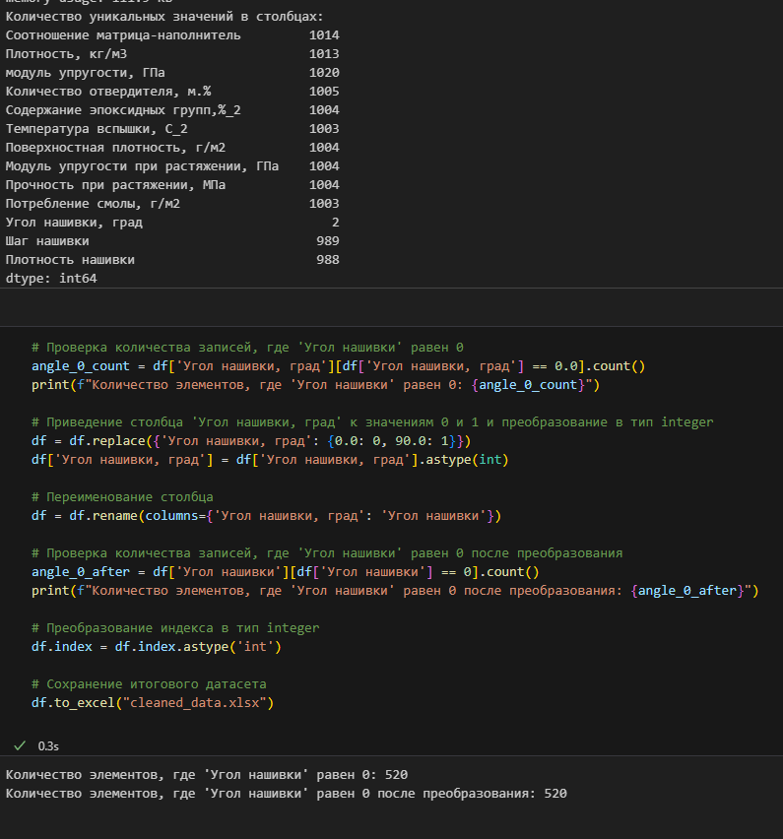

Рисунок 25 - часть кода с преобразованием столбца "Угол нашивки"

Для нормализации значений данных было решено использовать два метода: сначала применим MinMaxScaler(), чтобы привести данные в диапазон от 0 до 1, а затем используем Normalizer(), который нормализует данные так, чтобы их нормы были равны единице. Однако применение Normalizer() привело к увеличению количества выбросов, что может свидетельствовать о чувствительности метода к аномальным данным. Возможно, стоит дополнительно обработать выбросы или использовать другие подходы для нормализации, чтобы минимизировать их влияние на модель.



Рисунок 26 - визуализированные данные до и после нормализации

* 1. **Разработка и обучение модели**

Для разработки и обучения моделей машинного обучения задачи решались для двух отдельных выходных параметров: «Прочность при растяжении» и «Модуль упругости при растяжении». Для каждой из этих задач применялись все методы, описанные выше, включая алгоритмы регрессии, такие как метод опорных векторов, случайный лес, линейная регрессия, градиентный бустинг, K-ближайших соседей, дерево решений, стохастический градиентный спуск, многослойный перцептрон и Лассо регрессия. Это позволяет оценить, какой из методов наиболее эффективно решает задачу для каждого из выходных параметров и выбрать лучший для дальнейшего использования.

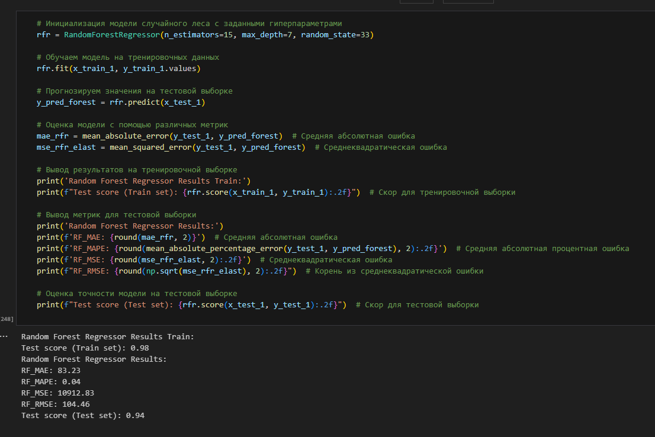

Рисунок 27- поиск гиперпараметров

Порядок разработки модели для каждого параметра и выбранного метода можно разделить на следующие этапы:

1. Разделение данных: Нормализованные данные разделяются на обучающую и тестовую выборки в соотношении 70% к 30%, чтобы модель могла учиться на части данных и тестироваться на другой части.
2. Проверка моделей: Модели проверяются при стандартных значениях гиперпараметров, чтобы оценить их первоначальную производительность.
3. Сравнение с базовой моделью: Результаты моделей сравниваются с результатами базовой модели, которая выдает среднее значение целевой переменной. Это позволяет понять, насколько модель улучшает прогноз.
4. Создание графиков: строятся графики для визуализации результатов предсказаний и анализа ошибок.
5. Сравнение по метрике МАЕ: сравниваются модели по метрике средней абсолютной ошибки (MAE), что помогает оценить точность прогнозов.
6. Поиск гиперпараметров: осуществляется поиск по сетке гиперпараметров для оптимизации модели. Это позволяет найти лучшие параметры для улучшения производительности модели.
7. Оценка с использованием R2: в качестве параметра оценки модели используется коэффициент детерминации (R2), который помогает определить, насколько хорошо модель объясняет дисперсию данных.
8. Оптимизация модели: Оптимизация гиперпараметров модели производится с использованием методов выбора по сетке и перекрёстной проверки для повышения её точности.
9. Обучение с оптимальными гиперпараметрами: после оптимизации гиперпараметров модель обучается на тренировочных данных с использованием найденных оптимальных значений.
10. Оценка результатов: Полученные данные оцениваются и сравниваются со стандартными значениями, чтобы понять, насколько модель улучшила прогноз по сравнению с базовыми методами.

Этот процесс помогает систематически настроить модель, выбрать лучшие параметры и оценить её эффективность в решении задачи.

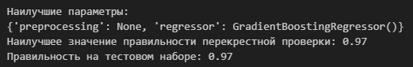

Рисунок 28 - наилучшие гиперпараметры

После настройки гиперпараметров модель показала результат немного лучше, однако все равно уступает базовой модели, что указывает на то, что выбранные методы не смогли учесть важные аспекты данных. Прочность при растяжении и модуль упругости действительно не имеют линейной зависимости, что объясняет трудности в обучении модели. Все использованные методы не справились с задачей, и результат оказался неудовлетворительным.

Одной из возможных причин низкой эффективности моделей является то, что свойства композитных материалов в первую очередь зависят от комбинации и характеристик исходных материалов, а не только от линейных зависимостей между переменными. Возможно, данные требуют более сложных моделей, таких как нейронные сети или методы, учитывающие взаимодействие множества факторов, что позволит лучше моделировать влияние различных компонентов и их взаимодействие.

Таким образом, для улучшения результатов можно рассмотреть возможность использования более сложных моделей или применения других подходов, например, фичеринга, в котором будет учтено большее количество факторов и взаимодействий между ними.

Таблица 1. Результаты построения и обучения моделей

|  |  |  |  |
| --- | --- | --- | --- |
|  | Model | MAE | R2 score |
| Модуль упругости при растяжении | KNeighborsRegressor_upr | 2.517884 | -0.001000 |
| Прочность при растяжении | KNeighborsRegressor_pr | 368.126111 | -0.009000 |
| Модуль упругости при растяжении | LinearRegression_upr | 2.546419 | -0.021000 |
| Прочность при растяжении | LinearRegression_pr | 370.542618 | -0.021000 |
| Модуль упругости при растяжении | RandomForestRegressor_upr | 2.597992 | -0.061000 |
| Прочность при растяжении | RandomForestRegressor_pr | 370.967356 | -0.013000 |
| Модуль упругости при растяжении | MLPRegressor_upr | 2.514920 | -0.000084 |
| Прочность при растяжении | MLPRegressor_pr | 367.611428 | -0.009000 |

* 1. **Тестирование модели**

После обучения моделей была проведена оценка их точности на обучающей и тестовой выборках с использованием средней квадратичной ошибки (MSE) в качестве метрики. Однако, результаты оказались неудовлетворительными, что свидетельствует о том, что выбранные модели не смогли адекватно предсказать целевые переменные.

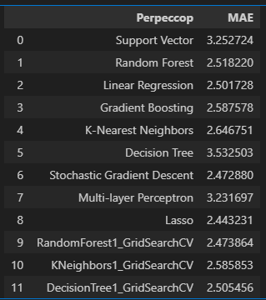

Рисунок 29 - результат оценки точности по MAE

Да, действительно, в случае неудовлетворительных результатов моделей, использование среднего значения переменной в качестве прогнозного значения может быть обоснованным подходом. Это базовая и простая модель, которая часто используется как «эталон» для оценки других моделей.

Если результат работы машинного обучения не значительно превышает прогноз, основанный на среднем значении, это указывает на то, что выбранные модели не дают значительного улучшения. В таких случаях можно считать, что прогнозирование с использованием среднего значения ненамного хуже, чем результаты сложных моделей, особенно если они не способны уловить основные закономерности в данных.

* 1. **Написать нейронную сеть, которая будет рекомендовать**

**соотношение «матрица – наполнитель».**

Обучение нейронной сети — это процесс, в ходе которого оптимизируются параметры модели для минимизации функции ошибки. Для создания нейронной сети мы начнём использовать класс keras.Sequential.

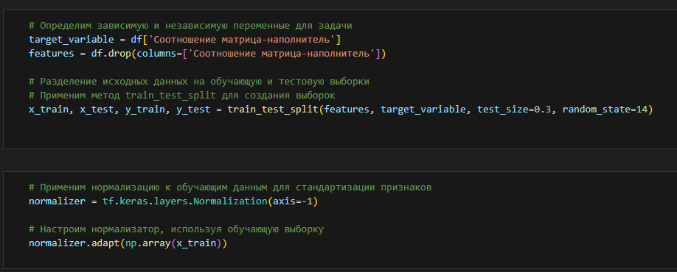

Рисунок 30 - создание нейронной сети

Определим параметры нейронной сети, проведём поиск оптимальных значений и оценим результаты. Для нахождения лучших гиперпараметров воспользуемся KerasClassifier, чтобы настроить нейросеть, а затем построим её с учётом полученных оптимальных значений.

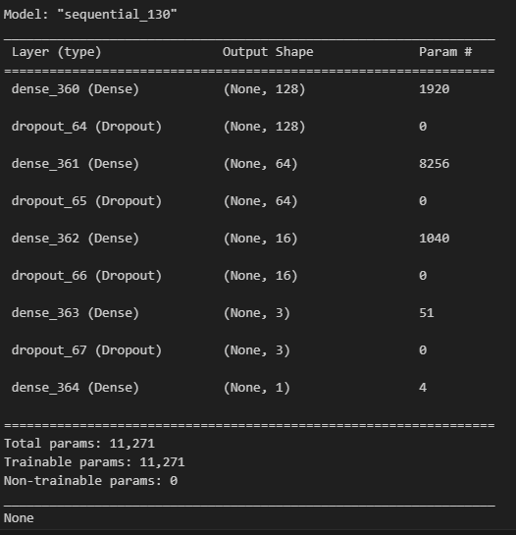

Рисунок 31 - построение первой нейросети

Обучим модель и оценим её эффективность, проанализируем потери (loss). Затем создадим функцию для визуализации фактических и прогнозируемых значений, чтобы наглядно оценить точность модели.



Рисунок 32 - график потерь модели 1



Рисунок 33 - тестовые и прогнозные значения модели 1

Не удовлетворившись полученными результатами, создадим другую простую модель глубокого обучения с иной архитектурой. После её обучения проанализируем потери, оценим среднюю квадратичную ошибку (MSE) и построим график для визуализации результатов.

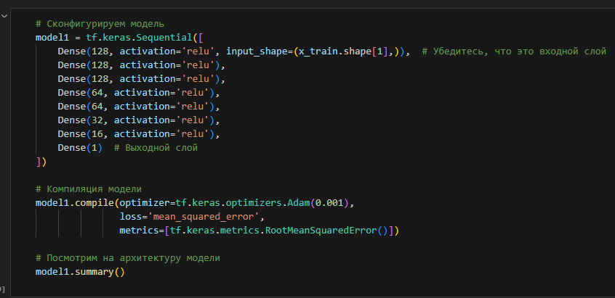

Рисунок 34 - создание второй модели

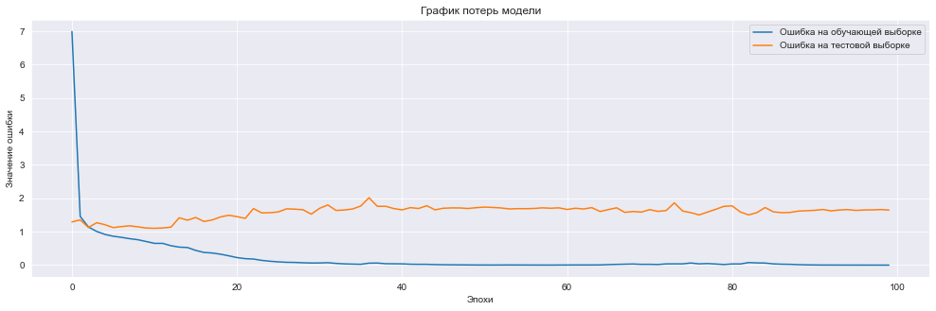

Рисунок 35 - график потерь второй модели

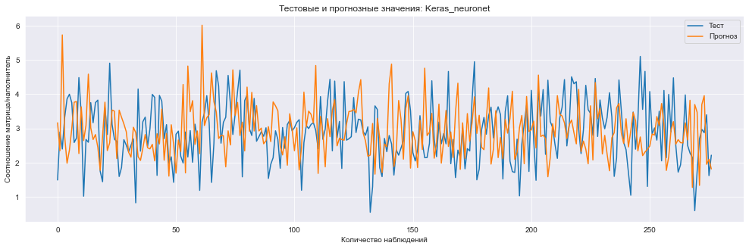

Рисунок 36- тестовые и прогнозные значения второй модели

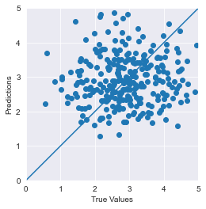

Рисунок 37- график прогнозных и настоящих значений

**Разработка приложения**

Приложение успешно работает и показывает результат прогноза для соотношения «матрица – наполнитель».



Рисунок 38 - пример результата работы приложения

Это приложение состоит из основного файла Flask, папки templates, содержащей шаблон HTML-страницы, и папки s_model, в которой хранится сохранённая модель для обработки данных.

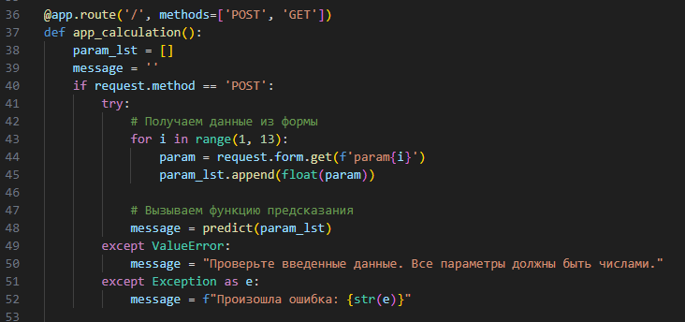

Рисунок 39 - часть кода приложения

При запуске приложения, пользователь переходит на: <http://127.0.0.1:5000/>.

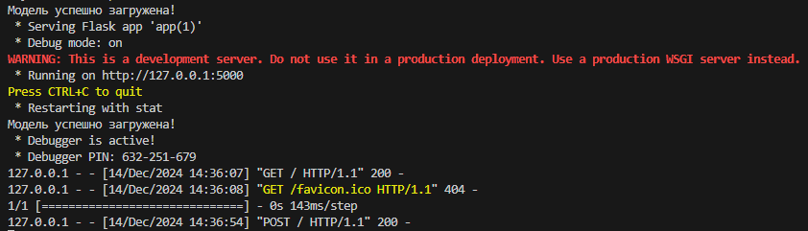

Рисунок 40 - ссылка для открытия html - файла

В открывшемся окне пользователю нужно ввести необходимые значения в соответствующие поля и нажать кнопку «Готово» для получения прогноза.

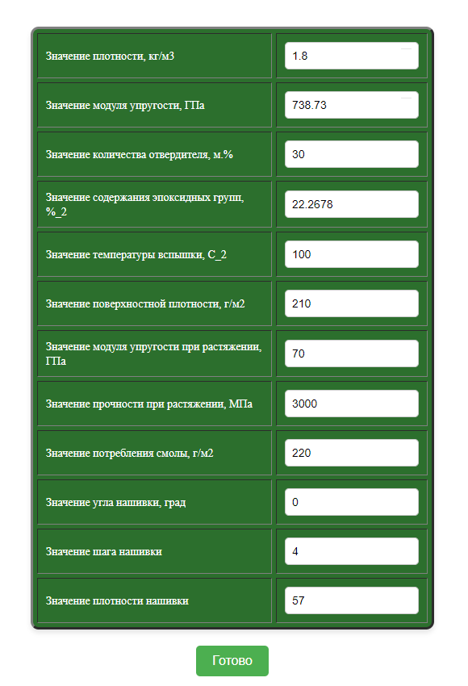

Рисунок 41- скриншот пользовательского приложения

На выходе пользователь получает результат прогноза для значения параметра «Соотношение «матрица – наполнитель»».

* 1. **Создание удалённого репозитория и загрузка**

Репозиторий был создан на github.com по адресу: [[Ranalend/Composit: Jupyter Notebook](https://github.com/Oleg-Evdokimov/KOMPOSIT)](https://github.com/Ranalend/Composit)

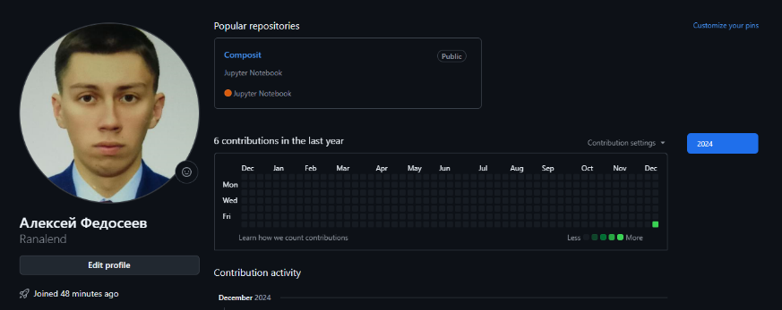

Рисунок 44 - часть страницы на github.com

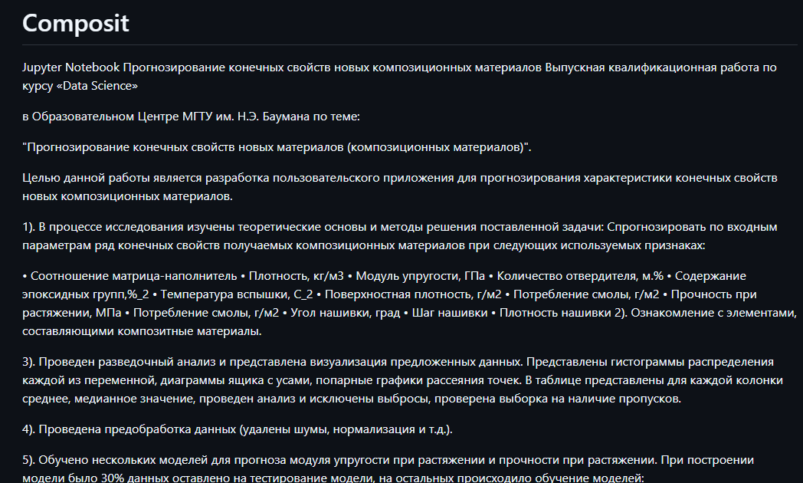

Рисунок 42 - часть созданного файла README

* 1. **Заключение**

В ходе данной исследовательской работы можно сделать несколько важных выводов. Распределение данных в объединённом датасете приближено к нормальному, однако коэффициенты корреляции между признаками близки к нулю, что указывает на отсутствие очевидных взаимосвязей. Применённые методы машинного обучения не позволили получить достоверные прогнозы. Все использованные модели регрессии оказались недостаточно эффективными для предсказания свойств композитных материалов.

Для модуля упругости при растяжении (ГПа) наилучший результат продемонстрировал метод опорных векторов, в то время как для прочности при растяжении (МПа) — лассо-регрессия.

Данный результат показывает, что свойства материалов не позволяют напрямую определить соотношение «матрица – наполнитель». Это не означает, что прогнозирование характеристик композитов на основе данных невозможно, однако указывает на возможные проблемы с качеством базы данных.

Для улучшения результатов требуется дополнительная информация, включая новые признаки, полученные через математические преобразования, которые соответствуют специфике области.

В целом, прогнозирование свойств композитных материалов требует более глубокого изучения материаловедения и экспериментальных методов анализа. Только с учётом таких факторов можно добиться более точных и удовлетворительных результатов. Для успешной проработки моделей и построения прогнозов необходимо учитывать производные показатели и скрытые взаимосвязи между данными. В связи с отсутствием значимой корреляции между признаками, можно сделать вывод, что текущий набор алгоритмов не решает задачу, или решает её с трудом.

* 1. **Список используемой литературы и веб ресурсы**.

1. Alex Maszański. Метод k-ближайших соседей (k-nearest neighbour): – Режим доступа: <https://proglib.io/p/metod-k-blizhayshih-sosedey-k-nearest-neighbour-2021-07-19>. (дата обращения: 07.06.2022)
2. Andre Ye. 5 алгоритмов регрессии в машинном обучении, о которых вам сле-дует знать: – Режим доступа: https://habr.com/ru/company/vk/blog/513842/(дата обращения: 01.06.2022).
3. Devpractice Team. Python. Визуализация данных. Matplotlib. Seaborn. Mayavi. - devpractice.ru. 2020. - 412 с.: ил.
4. Абросимов Н.А.: Методика построения разрешающей системы уравнений динамического деформирования композитных элементов конструкций (Учебно-методическое пособие), ННГУ, 2010
5. Абу-Хасан Махмуд, Масленникова Л. Л.: Прогнозирование свойств композиционных материалов с учётом наноразмера частиц и акцепторных свойств катионов твёрдых фаз, статья 2006 год
6. Бизли Д. Python. Подробный справочник: учебное пособие. – Пер. с англ. – СПб.: Символ-Плюс, 2010. – 864 с., ил.
7. Гафаров, Ф.М., Галимянов А.Ф. Искусственные нейронные сети и приложения: учеб. пособие /Ф.М. Гафаров, А.Ф. Галимянов. – Казань: Издательство Казанского университета, 2018. – 121 с.
8. Грас Д. Data Science. Наука о данных с нуля: Пер. с англ. - 2-е изд., перераб. и доп. - СПб.: БХВ-Петербурr, 2021. - 416 с.: ил.
9. Документация по библиотеке keras: – Режим доступа: <https://keras.io/api/>.(дата обращения: 08.06.2022).
10. Документация по библиотеке matplotlib: – Режим доступа: <https://matplotlib.org/stable/users/index.html>. (дата обращения: 10.06.2022)
11. Документация по библиотеке numpy: – Режим доступа: <https://numpy.org/doc/1.22/user/index.html#user>. (дата обращения: 03.06.2022).
12. Документация по библиотеке pandas: – Режим доступа: <https://pandas.pydata.org/docs/user_guide/index.html#user-guide>. (дата обращения: 04.06.2022).
13. Документация по библиотеке scikit-learn: – Режим доступа: <https://scikit-learn.org/stable/user_guide.html>. (дата обращения: 05.06.2022).
14. Документация по библиотеке seaborn: – Режим доступа: <https://seaborn.pydata.org/tutorial.html>. (дата обращения: 06.06.2022).
15. Документация по библиотеке Tensorflow: – Режим доступа: <https://www.tensorflow.org/overview> (дата обращения: 10.06.2022).
16. Документация по языку программирования python: – Режим доступа:  <https://docs.python.org/3.8/index.html>. (дата обращения: 02.06.2022).
17. Иванов Д.А., Ситников А.И., Шляпин С.Д – Композиционные материалы: учебное пособие для вузов, 2019. 13 с.
18. Краткий обзор алгоритма машинного обучения Метод Опорных Векторов (SVM) – Режим доступа: <https://habr.com/ru/post/428503/> (дата обращения 07.06.2022)
19. Ларин А. А., Способы оценки работоспособности изделий из композиционных материалов методом компьютерной томографии, Москва, 2013, 148 с.
20. Материалы конференции: V Всероссийская научно-техническая конференция «Полимерные композиционные материалы и производственные технологии нового поколения», 19 ноября 2021 г.
21. Миронов А.А. Машинное обучение часть I ст.9 – Режим доступа: <http://is.ifmo.ru/verification/machine-learning-mironov.pdf>. (дата обращения 08.06.2022)
22. Плас Дж. Вандер, Python для сложных задач: наука о данных и машинное обучение. Санкт-Петербург: Питер, 2018, 576 с.
23. Реутов Ю.А.: Прогнозирование свойств полимерных композиционных материалов и оценка надёжности изделий из них, Диссертация на соискание учёной степени кандидата физико-математических наук, Томск 2016.
24. Роббинс, Дженнифер. HTML5: карманный справочник, 5-е издание.: Пер. с англ. - М.: ООО «И.Д. Вильямс»: 2015. - 192 с.: ил.
25. Руководство по быстрому старту в flask: – Режим доступа: <https://flask-russian-docs.readthedocs.io/ru/latest/quickstart.html>. (дата обращения: 09.06.2022)
26. Силен Дэви, Мейсман Арно, Али Мохамед. Основы Data Science и Big Data. Python и наука о данных. – СПб.: Питер, 2017. – 336 с.: ил.
27. Скиена, Стивен С. С42 Наука о данных: учебный курс.: Пер. с англ. - СПб.: ООО "Диалектика", 2020. - 544 с. : ил.
28. Справочник по композиционным материалам: в 2 - х кн. Кн. 2 / Под ред. Дж. Любина; Пер. с англ. Ф. Б. Геллера, M. М. Гельмонта; Под ред. Б. Э. Геллера - М.: Машиностроение, 1988. - 488 с. : ил;
29. Траск Эндрю. Грокаем глубокое обучение. – СПб.: Питер, 2019. – 352 с.: ил.
30. Чун-Те Чен и Грейс Х. Гу. Машинное обучение для композитных материалов (март 2019г.) – Режим доступа: [https://www.cambridge.org/core/journals/mrs-communications/article/machine- learning-for-composite-materials/F54F60AC0048291BA47E0B671733ED15](https://www.cambridge.org/core/journals/mrs-communications/article/machine-%20learning-for-composite-materials/F54F60AC0048291BA47E0B671733ED15). (дата обращения 02.06.2022)
    1. **Приложение 1**

Подробный план работы:

1. Загружаем и обрабатываем входящие датасеты
   1. Удаляем неинформативные столбцы
   2. Объединяем датасеты по методу INNER
2. Проводим разведочный анализ данных:
   1. Данные в столбце "Угол нашивки» приведём к 0 и 1
   2. Изучим описательную статистику каждой переменной - среднее, медиана, стандартное отклонение, минимум, максимум, квартили
   3. Проверим датасет на пропуски и дубликаты данных
   4. Получим среднее, медианное значение для каждой колонки (по заданию необходимо получить их отдельно, поэтому продублируем их только отдельно)
   5. Вычислим коэффициенты ранговой корреляции Кендалла
   6. Вычислим коэффициенты корреляции Пирсона
3. Визуализируем наш разведочный анализ сырых данных (до выбросов и нормализации)
   1. Построим несколько вариантов гистограмм распределения каждой переменной
   2. Построим несколько вариантов диаграмм ящиков с усами каждой переменной
   3. Построим гистограмму распределения и диаграмма "ящик с усами" одновременно вместе с данными по каждому столбцу
   4. Построим несколько вариантов попарных графиков рассеяния точек (матрицы диаграмм рассеяния)
   5. Построим графики квантиль-квантиль
   6. Построим корреляционную матрицу с помощью тепловой карты
4. Проведём предобработку данных (в данном пункте только очистка датасета от выбросов)
   1. Проверим выбросы по 2 методам: 3-х сигм или межквартильных расстояний
   2. Посчитаем распределение выбросов по каждому столбцу (с целью предотвращения удаления особенностей признака или допущения ошибки)
   3. Исключим выбросы методом межквартильного расстояния
   4. Удалим строки c выбросами
   5. Визуализируем датасет без выбросов, и убедимся, что выбросы еще есть.
   6. Для полной очистки датасета от выбросов повторим пункты (4.3 – 4.5) ещё 3 раза.
   7. Сохраняем идеальный, без выбросов датасет
   8. Изучим чистые данные по всем параметрам
   9. Визуализируем «чистый» датасет (без выбросов)
5. Проведём нормализацию и стандартизацию (продолжим предобработку данных)
   1. Визуализируем плотность ядра
   2. Нормализуем данные с помощью MinMaxScaler()
   3. Нормализуем данные с помощью Normalizer()
   4. Сравним с данными до нормализации
   5. Проверим перевод данных из нормализованных в исходные
   6. Рассмотрим несколько вариантов корреляции между параметрами после нормализации
   7. Стандартизируем данные
   8. Визуализируем данные корреляции
   9. Посмотрим на описательную статистику после нормализации и после стандартизации
6. Разработаем и обучим нескольких моделей прогноза прочности при растяжении (с 30% тестовой выборки)
   1. Определим входы и выходы для моделей
   2. Разобьём данные на обучающую и тестовую выборки
   3. Проверим правильность разбивки
   4. Построим модели и найдём лучшие гиперпараметры (задача по заданию):
   5. Построим и визуализируем результат работы метода опорных векторов
   6. Построим и визуализируем результат работы метода случайного леса
   7. Построим и визуализируем результат работы линейной регрессии
   8. Построим и визуализируем результат работы метода градиентного бустинга
   9. Построим и визуализируем результат работы метода К ближайших соседей
   10. Построим и визуализируем результат работы метода деревья решений
   11. Построим и визуализируем результат работы стохастического градиентного спуска
   12. Построим и визуализируем результат работы многослойного перцептрона
   13. Построим и визуализируем результат работы лассо регрессии
   14. Сравним наши модели по метрике МАЕ
   15. Найдём лучшие гиперпараметры для случайного леса
   16. Подставим значения в нашу модель случайного леса
   17. Найдём лучшие гиперпараметры для К ближайших соседей
   18. Подставим значения в нашу модель К ближайших соседей
   19. Найдём лучшие гиперпараметры метода деревья решений
   20. Подставим значения в нашу модель метода деревья решений
   21. Проверим все модели и процессинги и выведем лучшую модель и процессинг
7. Разработаем и обучим нескольких моделей прогноза модуля упругости при растяжении (с 30% тестовой выборки)
   1. Определим входы и выходы для моделей
   2. Разобьём данные на обучающую и тестовую выборки
   3. Проверим правильность разбивки
   4. Построим модели и найдём лучшие гиперпараметры (задача по заданию):
   5. Построим и визуализируем результат работы метода опорных векторов
   6. Построим и визуализируем результат работы метода случайного леса
   7. Построим и визуализируем результат работы линейной регрессии
   8. Построим и визуализируем результат работы метода градиентного бустинга
   9. Построим и визуализируем результат работы метода К ближайших соседей
   10. Построим и визуализируем результат работы метода деревья решений
   11. Построим и визуализируем результат работы стохастического градиентного спуска
   12. Построим и визуализируем результат работы многослойного перцептрона
   13. Построим и визуализируем результат работы лассо регрессии
   14. Сравним наши модели по метрике МАЕ
   15. Найдём лучшие гиперпараметры для случайного леса
   16. Подставим значения в нашу модель случайного леса
   17. Найдём лучшие гиперпараметры для К ближайших соседей
   18. Подставим значения в нашу модель К ближайших соседей
   19. Найдём лучшие гиперпараметры метода деревья решений
   20. Подставим значения в нашу модель метода деревья решений
   21. Проверим все модели и процессинги и выведем лучшую модель и процессинг
8. Нейронная сеть для рекомендации соотношения матрица-наполнитель
   1. Сформируем входы и выход для модели
   2. Нормализуем данные
   3. Построим модель, определим параметры
   4. Найдем оптимальные параметры для модели
   5. Посмотрим на результаты
   6. Повторим шаги 8.4 – 8.5 до построения окончательной модели
   7. Обучим нейросеть 80/20
   8. Оценим модель
   9. Посмотрим на потери модели
   10. Посмотрим на график результата работы модели
   11. Посмотрим на график потерь на тренировочной и тестовой выборках
   12. Сконфигурируем другую модель, зададим слои
   13. Посмотрим на архитектуру другой модели
   14. Обучим другую модель
   15. Посмотрим на потери другой модели
   16. Посмотрим на график потерь на тренировочной и тестовой выборках
   17. Зададим функцию для визуализации факт/прогноз для результатов моделей
   18. Посмотрим на график результата работы модели
   19. Оценим модель MSE
   20. Сохраняем вторую модель для разработки веб-приложения для прогнозирования соотношения "матрица-наполнитель" в фреймворке Flask
9. Создаём приложение
   1. Импортируем необходимые бибилиотеки
   2. Загрузим модель и определим параметры функции
   3. Получим данные из наших форм и положим их в список
   4. Укажем шаблон и прототип сайта для вывода
   5. Запустим приложение
   6. Откроем <http://127.0.0.1:5000/>
10. Создание удалённого репозитория и загрузка результатов работы на него.
    1. [Ranalend/Composit: Jupyter Notebook](https://github.com/Ranalend/Composit)
    2. Создадим README ([Composit/README.md at main · Ranalend/Composit](https://github.com/Ranalend/Composit/blob/main/README.md))
    3. Выгрузим все необходимые файлы в репозиторий